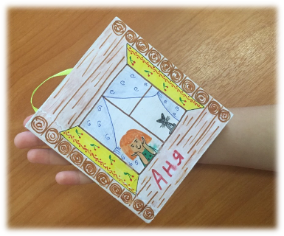
«Инновационной технология «Книжка на ладошке» - эффективное средство разностороннего развития дошкольников»
Автор: Каипова Н.С.
воспитатель МАДОУ «Детский сад № 15 «Теремок» г. Гая Оренбургской области
Сегодня гаджеты стали неотъемлемой частью нашей жизни. Даже трехлетние малыши быстро и легко осваивают компьютерные технологии. Современных детей мало интересуют активные игры на свежем воздухе, занятия спортом, общение со сверстниками и, уж тем более, книги. А ведь, именно, они являются источником знаний, заставляют переживать, размышлять, фантазировать.
Отсутствие книги в жизни ребенка влияет на его личностное становление, в результате чего страдает развитие самостоятельности и инициативности, творческих способностей и воображения.
Я задумалась над вопросом: «Как повысить интерес моих воспитанников к книге?» Изучив психолого-педагогическую литературу, я поняла, что современные дети реагируют только на яркие образы, быстро воспринимают и перерабатывают большой объем информации за короткий промежуток времени, у них хорошо развито мышление, но снижено внимание.
Поэтому передо мной встала задача поиска и внедрения в работу с детьми новых форм, методов и средств, которые будут направлены на разностороннее развитие дошкольников и позволят сформировать устойчивый интерес к книге.
Изучив множество различных педагогических технологий, я выбрала, на мой взгляд, две самые интересные и перспективные, объединила их в одну, дав им интересное название «Книжка на ладошке», которое говорит само за себя. Я предположила, что именно она может стать таким средством, которое будет отвечать всем выше перечисленным требованиям.
В основе данной технологии лежат такие, казалось бы, простые, но в тоже время несущие в себе небывалый развивающий потенциал – самодельные книги размером с детскую ладонь.
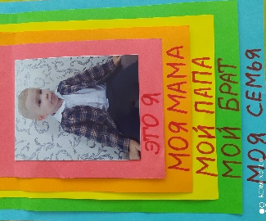
Первое пособие, с которым я познакомила своих воспитанников, называется флипбук и переводится буквально как «книга для перелистывания». Она имеет книжный формат малого размера с уникальной ориентацией и формой страниц. Материалы, размещённые в книжке, помогают ребенку составить описательный рассказ о предметах, людях или явлениях природы. Флипбук – это собирательный образ мнемотаблицы, где картинки размещены в определённом порядке, который понятен ребёнку.
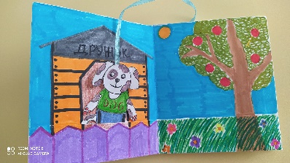
Через полгода в нашей группе появилось второе пособие – интерактивная книжка-малышка с красочно нарисованными иллюстрациями, которые объединены одним сюжетом. Каждая страница имеет «завершённый вид», начинается и заканчивается «здесь и сейчас». С помощью данного пособия мои воспитанники учатся составлять сюжетные рассказы и придумывать истории из жизни героя книжки-малышки, который крепится на ленточку, закреплённую к корешку книги и «путешествует» по её страницам.
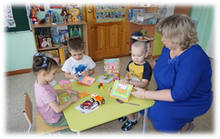
Вводя технологию в работу с детьми младшей группы, я приносила готовые книжечки на самые разнообразные темы, в соответствии с интересами моих воспитанников. Когда они подросли, я стала привлекать их к изготовлению флипбуков. Сначала ребята делали книжечки под моим руководством, а теперь мастерят их самостоятельно, проявляя инициативу и творчество в выборе темы и материалов.
Для изготовления флипбуков необходимы карандаши, фломастеры, цветная бумага, ножницы и клей. Иллюстрации для книжек старшие дошкольники рисуют сами, а малыши приклеивают распечатанные картинки, скачанные из Интернета.
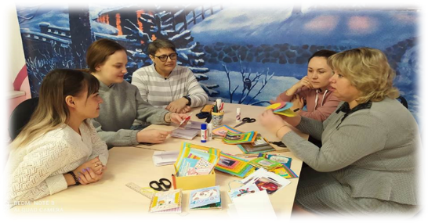
Главными помощниками в реализации технологии «Книжка на ладошке» являются родители моих воспитанников. Они активно участвуют в создании пособий, которые применяют в домашних условиях для закрепления пройденного материала.
Ребята с гордостью приносят в группу книжки, изготовленные в семейном кругу. С удовольствием показывают иллюстрации своим товарищам, рассказывают удивительные истории, проявляя творчество и фантазию.
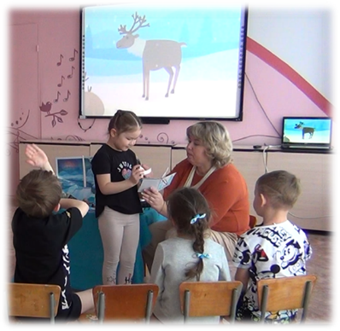
Технология «Книжка на ладошке» универсальна в применении. В своей педагогической практике я использую ее на занятии и при организации режимных процессов в качестве сюрпризного момента, для создания проблемной ситуации, проведения дидактических игр и упражнений, подведения итогов, рефлексии и поощрения. Книжки помогают дошколятам при составлении рассказов, заучивании стихов, выполнении практических заданий.
Внедрение инновационной технологии «Книжка на ладошке» в работу с детьми дошкольного возраста позволило достичь очень важных результатов. У моих воспитанников развито воображение, они проявляют любознательность, задают вопросы, интересуются причинно-следственными связями, владеют средствами общения и способами взаимодействия со взрослыми и сверстниками, проявляют интерес к книгам.
Таким образом, инновационная технология «Книжка на ладошке» является эффективным средством разностороннего развития дошкольников, позволяет сформировать устойчивый интерес к книге, а также создать такие условия, в которых ребенок с удовольствием сотрудничает со сверстниками, проявляя инициативу и самостоятельность в решении разнообразных познавательных задач.

